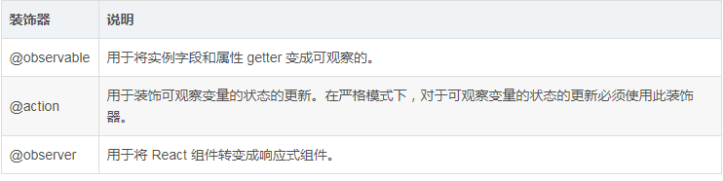
------------------------------------------------------------------------------------

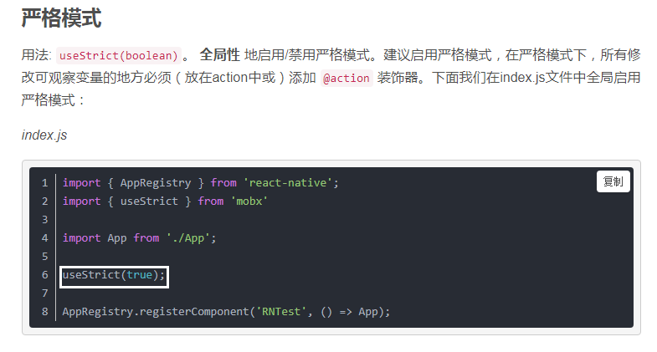
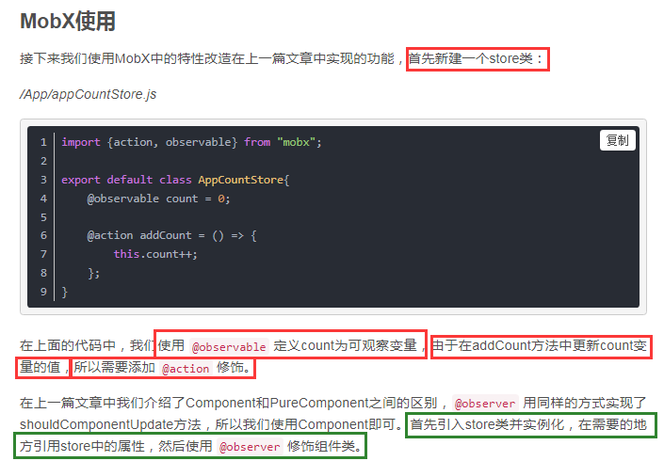
----------------------------------------------------------------------------------------------------

关于 @observer 的使用：如果组件中用到了 @observable 可观察变量，那么组件就应该使用 @observer 修饰。MobX作者mweststrate推荐对父组件和子组件都使用 @observer。添加 @observer 对性能的影响可以忽略不计，不需要担心由此引发的性能问题。
被observable观测数据的修改是同步的，不像setState那样是异步，
----------------------------------------------------------------------------------------------------
mobx推荐将修改被观测变量的行为放在action中。
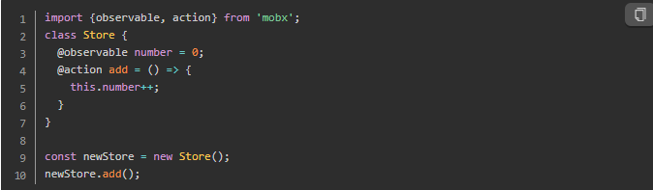

Mobx的非严格模式也可以不写@action，但如果在严格模式下，就会报错了。
实际开发的时候建议开起严格模式，这样不至于让你在各个地方很轻易地区改变你所需要的值，降低不确定性。
--------------------------------------------------------------------------------------
重点：在严格模式下，action只能影响正在运行的函数，而无法影响当前函数调用的异步操作，该异步操作必须再用一个action来包裹住它，这样程序才不会报错。
-------------------------------------------------------------------------------------
action 装饰器/函数遵循 javascript 中标准的绑定规则。 但是，action.bound 可以用来自动地将动作绑定到目标对象。 注意，与 action 不同的是，(@)action.bound 不需要一个name参数，名称将始终基于动作绑定的属性。
--------------------------------------------------------------------------------------使用async function来处理业务，那么我们可以使用runInAction这个API来解决之前的问题。
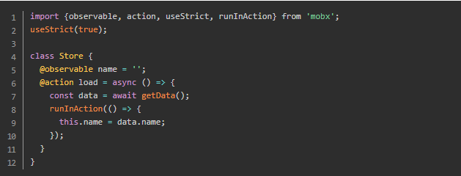
你可以把runInAction有点类似action(fn)()的语法糖，调用后，这个action方法会立刻执行。

--------------------------------------------------------------------------------------
edux和mobx 是一个状态管理工具，用来管理react的

react使用state管理数据的，state改变 组件就会被重新渲染，但是state之间共享数据（使用props）会很麻烦尤其是层级差很多的时候

redux和mobx就是解决这个问题的，他可以让层级之间传递数据很简单

mobx只有一个store， 要共享数据的地方都放在了store中，store一更新，整个数就会重新渲染，

action用来更新store，例如 一个按钮触发事件后会触发action，action会传递参数给他，还带一个标记，这个标记用与reducer，reducer会根据标记判断是哪个action发过来的动作，

再加上一些参数，进行逻辑运算，他会返回新的state，这个返回的新的state会回到store这个组件就会重新渲染了

观察者模式：被观察对象发生改变，观察者会跟运行

